Мотоциклетная Федерация Республики Башкортостан
«Кубок Башкортостана '21 по мотоджимхане»

РЕГЛАМЕНТ СОРЕВНОВАНИЯ
г. Уфа. 10.07.2021г.

Общие положения:
Данный регламент определяет порядок организации и проведения первого этапа “Чемпионата ПФО 2018”.
Контакты для связи:
Альберт Каримов:
тел.: +7(937)4701407
vk: https://vk.com/id205537488

Владимир Шошин:
тел.: +7(963)8900333
vk: https://vk.com/seledka_san
email: yado79@gmail.com

Наша группа вконтакте: https://vk.com/motogymkhanaufa
Место и время проведения соревнований
Соревнования пройдут в респ. Башкортостан, город Уфа 10 июля 2021 года.
На территории Центра спортивной подготовки Республики Башкортостан им. Баталовой Римы Акбердиновны
по адресу: Проспект Дружбы Народов, 47
Время проведения соревнования: 9.00 – 20.00
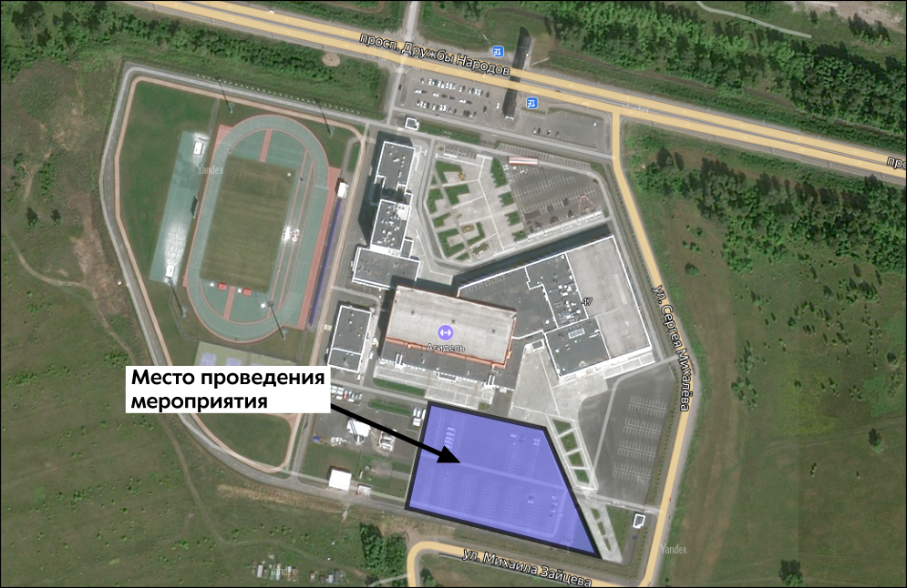

Классы участников
К участию в соревнованиях допускаются участники всех классов с А по N.
Классы участников определяются в соответствии с положением о “Системе классов”
Организатор проводит награждение первых трёх мест в каждом классе.
Классы для награждения:
● Новички (D4 - N)
● Любители (D2 - D3)
● Спортсмены (D1 - C3)
● ПРО (C2 - C1)
● Круизёры
(разбиение классов награждения может быть изменено позднее исходя из количества участников соревнований)
+ Специальные номинации (возможно их будет больше):
● Самая быстрая девушка
● Лучшее время трассы

Предварительное расписание соревнований*
9.00 – 10.00 | Подтверждение регистрации участников, технический осмотр мотоциклов участников
10.00 – 11.00 | Общая тренировка участников.  Изучение трассы.
11.00 – 14.00 | Начало соревнований.  Заезды. Первая попытка
14.00 – 15.00 | Перерыв.  Показательные выступления  Подведение итогов первой попытки
15.00 – 18.00 | Заезды. Вторая попытка
18.00 – 19.00 | «Мотородео»  Подведение итогов соревнований
19.00 – 20.00 | Награждение.  Завершение соревнования
* в расписании возможны изменения.

Регистрация участников
Заявки должны быть поданы заранее через сайт https://gymkhana-cup.ru.
Заявку необходимо подать до 23:00 08.07.2021.
(для выбора номера участника рекомендуем не тянуть с регистрацией).
В исключительном случае допускается регистрация непосредственно в день проведения соревнований. Заявочные формы можно будет взять и заполнить в штабе соревнования.
Заявка будет принята в том случае, если будут свободные места.

На административной проверке во время регистрации участники обязаны предоставить:
- водительское удостоверение на управление ТС соответствующей категории А, А1;
- заполненную заявочную форму.
В случае отсутствия необходимых документов участник к соревнованиям не допускается.
Поставив свою подпись в заявочной форме, участник соревнования обязуется подчиняться требованиям официальных лиц соревнований и требованиям нормативных документов.

Взнос с участника соревнований:
500 рублей - в оргкомитет соревнования

Внимание! Все участники соревнования должны иметь спортивную лицензию. Её можно будет оформить при регистрации на месте. Стоимость 500р.
Участники соревнований должны явиться на регистрацию и техническую проверку согласно расписанию.

Для допуска к старту на мотоцикл должен быть наклеен стартовый номер.

Техническая инспекция
– Все мотоциклы, участвующие в соревнованиях должны пройти техническую инспекцию, время которой указано в расписании данного регламента

– На протяжении всего соревнования допускается проведение дополнительных технических инспекций на усмотрение технического комиссара.

Технические требования к мотоциклу
– К участию в соревнованиях допускаются мопеды, мотороллеры, скутеры, мотоциклы различных типов: классические, круизеры, туреры, спортивные, шоссейные, кроссовые, эндуро, чопперы и др.

– На мотоциклах должны отсутствовать: видимые подтёки технических жидкостей; острые выступающие части, не предусмотренные конструкцией

– В соревнованиях разрешается использование мотоциклетных шин, не имеющих запрета для использования на дорогах общего пользования, любого типа без видимых повреждений и деформаций. Должен отсутствовать видимый корд, как на центральной, так и на боковых частях покрышки

– Обращаем внимание!
Все участники, повышающие холостые обороты выше нормы, допускаются до участия в соревнованиях только с установленной и исправной системой экстренной остановки двигателя при отделении (падении) мотоциклиста от мотоцикла - Kill Switch.
Наличие и исправность данной системы будет проверена нами.
Просим отнестись к этому серьезно и с понимание. Это безопасность участников и зрителей!
Безопасность.
На спортсменах во время тренировки и заездов должен быть надет защитный мотоциклетный шлем и защита коленей и локтей. Не допускается нахождение участников на трассе за рулём мотоцикла без использования указанной выше защитной экипировки.

Трасса.
В день проведения соревнований непосредственно перед началом зачётных заездов участникам будут выданы схемы трассы и дано 30 минут на ознакомление с размерами и конфигурацией.

Зачётные заезды.
– Участник должен точно следовать по трассе соревнований, не нарушая порядок прохождения элементов, который указан на схеме трассы.
– Участник имеет право на 2 попытки. Подсчёт времени ведётся с учётом штрафных секунд.
– Перед выходом на трассу участнику будет предоставлена возможность разогреться на специальном участке.
– Старт участника обеспечивает судья путём подачи визуального сигнала.
– Отсчёт времени участника начинается после пересечения стартовой линии передним колесом мотоцикла. Отсчёт времени заканчивается после пересечения финишной линии передним колесом мотоцикла.

Судейство.
Данный этапы соревнований проводится в соответствии с “Положением о проведении региональных многоэтапных соревнований”

– Контроль за правильным прохождением трассы участниками во время зачётных заездов осуществляется cудьями и маршалами на трассе.
За ошибки во время прохождения трассы начисляются штрафные секунды, вплоть до незачёта заезда.

Штрафы
1 секунда:
  - сбить или задеть ограждение или конус;
  - топнуть ногой по асфальту.
3 секунды:
  - поставить ногу на асфальт и развернуться вокруг неё;
  - переступать ногой по асфальту;
  - не пересечь линию в элементе «зеркало»;
  - остановиться так, что водитель или мотоцикл за границами финишной зоны.
Незачёт заезда:
  - пропустить элемент трассы;
  - выехать за пределы трассы;
  - проехать финишные ворота без остановки.
Пояснения к применяемым штрафным секундам:
- падение не штрафуется. За сбитые или задетые конусы и ограждения во время падения также штраф не налагается. Для предотвращения падения Участник может отталкиваться от асфальта руками или ногами, сбивать или задевать конусы – такие действия штрафуются только в том случае, если Участнику удалось избежать падения и продолжить движение по трассе;
- касание поверхности трассы любыми элементами мотоцикла не штрафуется;
- если участник упал внутри финишной зоны так, что и он сам, и мотоцикл, полностью остановившись находятся внутри финишной зоны, то штраф не налагается;
- если участник ошибся в маршруте, а затем вернулся и правильно проехал элемент на котором ошибся - это не считается пропуском элемента.

При возникновении спорных ситуаций, возможна подача апелляции главному судье соревнования.

Дополнение:
Наша группа в vk (уфимской джимханы)
“Система классов”
“Положение о проведении региональных многоэтапных соревнований”
* любые вопросы по соревнованиям можно задать организаторам.

